ПЛАВИ ЗЕЦ
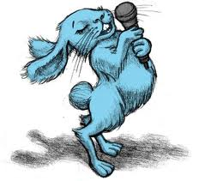
Душан Радовић
Непознате речи:стас. торбак
ДЕЛОВИ ПЕСМЕ:
1.Лов на зеца
2.Зечева молба
3.Преварени ловац

Ова песма је бајковита!
Пронаћи део у песми који подсећа на бајку.
Цела песма је као бајка.
Човекове особине песник је дао зецу да би песма била још занимљивија.
Особине ловца: тужан.преварен, наиван,лаковеран, несрећан, незадовољан,
намагарчен, снужден,потиштен, непромишљен, неопрезан…
Особине зеца: мудар,паметан, лукав, сналажљив, досетљив, искусан, чудан,
упоран, превртрљив, неискрен, спретан,промишљен…
Које радње обавља зец ?
Песма се завршава као …
Наше поруке :
ПРВО РАЗМИСЛИ ПА ОДЛУКУ ДОНЕСИ !
НЕ ВЕРУЈ СВАКОМ ,НЕ БУДИ НАИВАН !
НАИВНИМА ЛАКО ПЛЕН ПОБЕГНЕ!

